

Semana 3
Ingeniería de software II

Formato de respuesta
Nombre estudiante: | Gustavo Domínguez  Alonso Basualdo
Carrera: Analista Programador Computacional
Profesor: Felipe Perez Cifuentes | Fecha: 29/08/2026

Objetivos del proyecto
El objetivo de este proyecto es desarrollar una solución tecnológica que permita gestionar el pago de las cuotas de los gastos comunes del edificio, asegurando transparencia, precisión en la cobranza y eficiencia en la gestión de recursos. Esta solución debe ser intuitiva tanto para la administración como para los residentes, y debe permitir un acceso transparente y en tiempo real a la información relevante sobre el pago de las cuotas de los gastos comunes tanto para el administrador, propietarios y residentes.

Necesidades del negocio
Para superar los desafíos en la gestión de gastos comunes, el edificio Nuevos Horizontes necesita implementar soluciones que aborden las causas de los problemas y mejoren la eficiencia administrativa. Entre las necesidades se requiere:
- Un sistema automatizado para la gestión del pago de las cuotas de los gastos comunes, que permita registrar los pagos, calcular cuotas, emitir notificaciones de cobro y generar informes detallados.
- Optimizar los procesos de cobro para reducir la morosidad y agilizar la recepción de pagos.
- Automatizar tareas repetitivas para liberar tiempo y recursos para actividades más estratégicas.

Beneficios esperados
A continuación, se presentan los beneficios que se obtendrán al momento de cubrir las necesidades del negocio:
- Mejora en la gestión de pago de cuotas por gastos comunes.
- Reducción de la tasa de morosidad y mejor flujo de caja del edificio.
- Mayor transparencia y confianza entre la administración y los residentes.
- Fortalecimiento de la comunicación y la colaboración entre los actores involucrados.
- Contribuir a una mejor gestión y administración del edificio.

Requerimientos funcionales
- Gestión de residentes: El sistema debe permitir el registro de datos de todos los residentes del edificio, incluyendo propietarios, arrendatarios y personal. Esto incluye información como nombre, contacto, departamento, tipo de residencia (propietario o arrendatario) y datos de contacto en caso de emergencia, entre otros.
- Gestión de pagos: El sistema debe permitir la gestión de pagos de los gastos comunes, gastos extraordinarios y otros servicios prestados por el edificio. Esto incluye la posibilidad de registrar pagos, generar recibos, enviar recordatorios de pago y gestionar morosidades.
- Generación consultas e informes: El sistema debe permitir la generación de informes sobre diferentes aspectos de la gestión del edificio, como la gestión de residentes, el personal, las instalaciones, los pagos, las morosidades, etc.

Contexto del caso
El edificio "Nuevos Horizontes" se encuentra ubicado en una zona céntrica de la ciudad, lo que implica un mayor valor comercial y una mayor demanda de servicios, así como también un mayor costo de vida y una mayor complejidad en la gestión. El edificio cuenta con 20 pisos, lo que significa una gran cantidad de departamentos y residentes, lo que aumenta la complejidad de la administración y la logística de los servicios comunes.
En este momento, el total de 160 departamentos se divide entre 100 unidades pertenecientes a propietarios y 60 unidades en régimen de arriendo, lo que genera una dinámica en la comunidad, con diferentes intereses y necesidades entre los residentes.
Para la gestión de las actividades o tareas se cuenta con 5 personas encargadas de la mantención y 3 conserjes esto evidencia que el edificio "Nuevos Horizontes" cuenta con un equipo dedicado al cuidado y mantenimiento de las instalaciones y la atención a los residentes. Sin embargo, la cantidad de personal en relación con el número de departamentos y residentes podría ser insuficiente para atender, adecuadamente, las necesidades del edificio, especialmente en caso de imprevistos o demandas extraordinarias.

El edificio enfrenta varios desafíos en la gestión de los gastos comunes (agua, gas, luz, mantención ascensores, remuneraciones del personal, insumos, entre otros), lo que ha generado inconvenientes tanto para los residentes como para la administración. Entre los principales problemas que se presentan en la gestión de las cuotas de gastos comunes se encuentran:
- La ineficiencia en la gestión de cobros y la morosidad afectan el flujo de caja del edificio y pueden retrasar la ejecución de mantenciones y reparaciones esenciales.
- Los procesos manuales y la falta de automatización consumen tiempo y recursos innecesarios, reduciendo la eficiencia administrativa y aumentando el riesgo de errores.
- Muchos residentes no pagan sus cuotas a tiempo, lo que dificulta el pago oportuno de los servicios y genera problemas de liquidez para el edificio.
- No existe un sistema eficiente para identificar a los residentes morosos, lo que dificulta la gestión de cobros y genera inequidad entre quienes pagan a tiempo y quienes no.
- La falta de transparencia y comunicación deficiente genera desconfianza entre los residentes y dificulta la toma de decisiones informadas sobre el uso de los fondos comunes.
Los problemas en la gestión de gastos comunes del edificio "Nuevos Horizontes" tienen un impacto negativo en diversos aspectos de la vida en comunidad. Entre los que se tienen:
- Aumento del riesgo de impagos y problemas legales por morosidad, afectando la estabilidad financiera del edificio.
- Retraso en las mantenciones y reparaciones esenciales, lo que puede poner en riesgo la seguridad y el bienestar de los residentes.
- Aumento de los costos operativos por ineficiencias administrativas, afectando la economía del edificio y la cuota de los residentes.
- Deterioro de la relación entre la administración y los residentes, generando un clima de tensión y desconfianza.

Entregables
Diagrama de contexto del sistema a implementar.
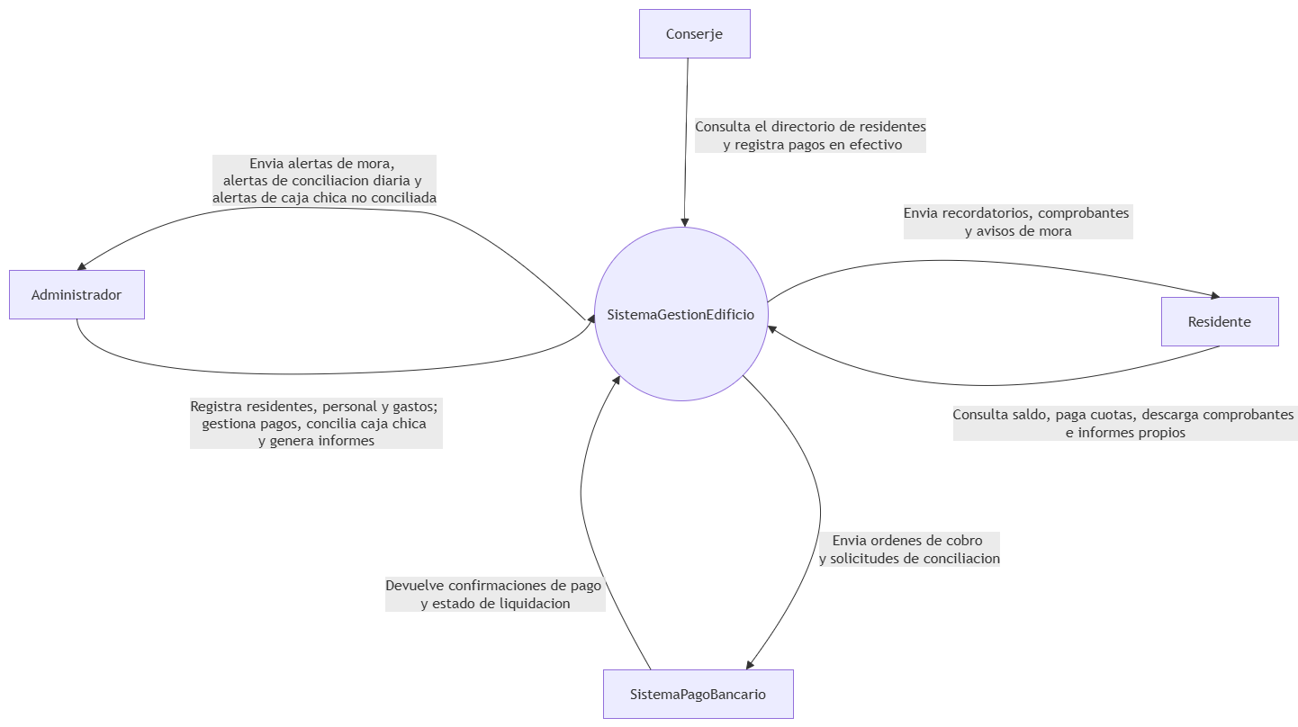
Flujos del diagrama de Contexto:
Flujo | Quién inicia | Qué cruza el límite del sistema
Administrador → SistemaGestionEdificio | Administrador | Altas y bajas de residentes y personal; gastos comunes y extraordinarios; conciliación de caja chica; consulta de morosos e informes completos
Residente → SistemaGestionEdificio | Residente | Consulta de saldo e historial; pago de cuotas; descarga de comprobantes e informes de su departamento; actualización de su contacto
Conserje → SistemaGestionEdificio | Conserje | Búsqueda de directorio (solo lectura); registro de pagos en efectivo y emisión de comprobante de caja chica
SistemaGestionEdificio → SistemaPagoBancario | SistemaGestionEdificio | Órdenes de cobro y solicitudes de conciliación diaria
SistemaPagoBancario → SistemaGestionEdificio | SistemaPagoBancario | Confirmaciones de pago, idTransaccionBancaria y estado de liquidación
SistemaGestionEdificio → Residente | SistemaGestionEdificio | Recordatorios de vencimiento, comprobantes (idComprobante) y avisos de mora
SistemaGestionEdificio → Administrador | SistemaGestionEdificio | Alertas de mora, alerta de conciliación diaria (descuadre > 0,01) y alerta de caja chica no conciliada al cierre de turno

Mapeo de roles:
Actor | Requisitos funcionales que lo involucran
Administrador | RF-GR-01, RF-GR-02, RF-GR-04, RF-GP-01, RF-GP-02, RF-GP-05 (conciliación de turno), RF-GP-06, RF-GP-12, RF-IN-01 a RF-IN-07
Residente | RF-GR-01 (ficha), RF-GR-05, RF-GP-06, RF-GP-07, RF-GP-11, RF-IN-04, RF-IN-07
Conserje | RF-GR-02 (alta como personal), RF-GR-06, RF-GP-05, RF-IN-01, RF-IN-03, RF-IN-07
SistemaPagoBancario | RF-GP-04, RF-GP-10, RNF-GP-03, RNF-IN-04
SistemaGestionEdificio | Todos los RF y RNF (sistema central)

1. Supuestos del Sistema
- Moneda: Unidades monetarias con 2 decimales.
- Zona horaria: Hora local del edificio.
- Capacidad: 160 departamentos (1 a 160) en 20 pisos (requisitos del caso)
- Canal de recordatorios: Correo electrónico al correoContacto registrado.
- Cierre de turno de portería: 22:00 hora local.
2. Glosario Técnico (Resolución de Ambigüedades)
- Percentil 95 de latencia: El 95 % de las operaciones termina en un tiempo menor o igual al umbral indicado.
- Cifrado: En tránsito (TLS 1.2+) y en reposo (AES-256).
- Baja lógica: Desactivación sin borrado físico del registro.
- Transacción ACID: Atomicidad, consistencia, aislamiento y durabilidad (el pago se guarda completo o no se guarda).

Módulo Gestión de Residentes (GR) Requisitos Funcionales (RF):
Nomenclatura | Especificación
RF-GR-01 | El Administrador registra un Residente (Propietario o Inquilino) con nombreCompleto, telefonoContacto, correoContacto, numeroDepartamento (1 a 160), numeroPiso (1 a 20), tipoResidencia (Propietario o Inquilino), nombreContactoEmergencia y telefonoContactoEmergencia. Si falta un campo obligatorio o el formato es inválido, el sistema rechaza el alta y no persiste el registro.
RF-GR-02 | El Administrador registra personal con nombreCompleto, telefonoContacto, correoContacto, rolPersonal (Mantenimiento o Conserje), nombreContactoEmergencia y telefonoContactoEmergencia. El sistema admite como mínimo 5 registros activos de Mantenimiento y 3 de Conserje simultáneamente.
RF-GR-03 | Un numeroDepartamento admite como máximo 1 Propietario activo y 1 Inquilino activo. Un intento de duplicar ocupación activa se rechaza con error de conflicto.
RF-GR-04 | El Administrador actualiza datos y desactiva (baja lógica) un Residente o un miembro del personal. Los registros pasan a estado Inactivo y no se eliminan físicamente.
RF-GR-05 | El Residente consulta y actualiza solo su telefonoContacto, correoContacto, nombreContactoEmergencia y telefonoContactoEmergencia. Un intento de cambiar departamento o tipo de residencia se deniega y se registra en bitácora.
RF-GR-06 | El Conserje busca un Residente por numeroDepartamento o por nombreCompleto (coincidencia parcial) y ve contacto y emergencia en solo lectura.
RF-GR-07 | El sistema almacena de forma concurrente los 160 departamentos. No hay pérdida de datos ni colisión de numeroDepartamento con 160 fichas activas simultáneas.

Requisitos no funcionales (RNF):
Nomenclatura | Especificación
RNF-GR-01 | La búsqueda de directorio (RF-GR-06) responde con el volumen completo del edificio (Percentil 95 de latencia ≤ 2 s con 160 departamentos).
RNF-GR-02 | El alta y la actualización (RF-GR-01 y RF-GR-04) responden en tiempo acotado (Percentil 95 de latencia ≤ 3 s).
RNF-GR-03 | Los datos personales se protegen en tránsito (protocolo TLS versión 1.2 o superior) y en reposo (cifrado avanzado de 256 bits).
RNF-GR-04 | El acceso se restringe por rol. Solo el Administrador crea o desactiva; el Residente solo su ficha; el Conserje solo lectura. El 100 % de las operaciones denegadas queda en bitácora.
RNF-GR-05 | Toda alta, actualización y desactivación queda auditada en bitácora con idUsuario, marca de tiempo UTC en ISO-8601 y campos modificados; retención ≤ 24 meses.

Módulo Gestión de Pagos (GP)
Requisitos funcionales (RF):
Nomenclatura | Especificación
RF-GP-01 | El Administrador registra gastos comunes del periodo AAAA-MM con tipoGasto (Agua, Gas, Electricidad, etc.), monto (> 0 con 2 decimales) y fechaVencimiento.
RF-GP-02 | El Administrador registra gastos extraordinarios con descripcion, monto, metodoProrrateo (IgualPorDepartamento o ProporcionalAPropiedad), fechaVencimiento y lista de numerosDepartamentoAfectados.
RF-GP-03 | El sistema calcula la cuota por departamento: suma de gastos comunes del periodo / 160 + prorrateo extraordinario según metodoProrrateo. El cálculo del periodo completo termina en ≤ 5 s.
RF-GP-04 | Se registra un pago con numeroDepartamento, periodo, montoPagado, fechaPago, metodoPago y, si aplica, idTransaccionBancaria único. Un ID duplicado se rechaza.
RF-GP-05 | El Conserje registra pagos en Efectivo en portería. El sistema emite un comprobante de caja chica que el Administrador debe conciliar al final del turno. El pago queda en PendienteConciliacion hasta que se marque Conciliado.
RF-GP-06 | Tras un pago aceptado, el sistema emite un idComprobante secuencial único. El comprobante queda disponible para Residente y Administrador en ≤ 5 s.
RF-GP-07 | El sistema envía recordatorios por correo al correoContacto: 7 días calendario antes de fechaVencimiento, el día de fechaVencimiento a las 08:00, y cada 7 días si saldoImpago > 0.
RF-GP-08 | Un departamento es Moroso si saldoImpago > 0 después de fechaVencimiento a las 23:59:59 hora local. El estado se actualiza en ≤ 60 minutos tras el vencimiento.
RF-GP-09 | El sistema aplica recargo por mora con porcentaje configurable tasaRecargoMora (Valor inicial: 2,00 % del saldo impago por cada 30 días calendario vencidos, o fracción).
RF-GP-10 | El SistemaGestionEdificio se integra con el SistemaPagoBancario: envía la orden de cobro y recibe la confirmación. El pago queda conciliado en el libro en ≤ 60 s.
RF-GP-11 | El Residente consulta saldo, historial y descarga comprobantes solo de su(s) departamento(s). Un intento de consultar otro departamento se deniega y se audita.
RF-GP-12 | El Administrador obtiene el listado de morosos con numeroDepartamento, titular, periodos impagos, deudaTotal y diasVencidos. El listado completo se obtiene en ≤3 s.

Requisitos no Funcionales (RNF):
Nomenclatura | Especificación
RNF-GP-01 | El registro de pago (RF-GP-04 y RF-GP-05) responde bajo carga (Percentil 95 de latencia ≤ 3 s con 50 usuarios concurrentes).
RNF-GP-02 | Cada pago se persiste en transacción con atomicidad, consistencia, aislamiento y durabilidad (ACID). No hay pago sin asiento de libro.
RNF-GP-03 | El sistema concilia diariamente los pagos electrónicos contra el banco. Si difiere en más de 0,01 unidades, genera alerta al Administrador en ≤ 15 min tras el cierre diario.
RNF-GP-04 | El módulo de pagos permanece disponible. Disponibilidad ≥ 99,5 % entre 07:00 y 22:00 hora local, y ≥ 99,0 % en el mes calendario.
RNF-GP-05 | Los recordatorios se disparan cerca de la hora planificada (≥ 99 % de las veces en una ventana de ±15 min).
RNF-GP-06 | Los datos financieros se pueden recuperar ante una falla. Objetivo de punto de recuperación ≤ 1 hora y tiempo de recuperación ≤ 4 horas.
RNF-GP-07 | La caja chica de portería (RF-GP-05) es 100 % trazable. Todo pago en efectivo genera comprobante y la conciliación de turno alerta si hay descuadres.

Módulo de Informes (IN)
Requisitos funcionales (RF):
Nomenclatura | Especificación
RF-IN-01 | El sistema genera el informe de residentes: tipo, departamento, contacto y estado de ocupación (Exportación en PDF y CSV).
RF-IN-02 | El sistema genera el informe de personal: nombreCompleto, rolPersonal, contacto y estado.
RF-IN-03 | El sistema genera el informe de instalaciones: gastos por tipoGasto y periodo, e ítems de MantenimientoAscensor.
RF-IN-04 | El sistema genera el informe de pagos: facturado frente a cobrado por periodo, desglose por departamento y metodoPago.
RF-IN-05 | El sistema genera el informe de morosidad: morosos, montos y antigüedad en tramos 1–30, 31–60, 61–90 y 90+ días.
RF-IN-06 | Todo informe exige periodoDesde y periodoHasta (AAAA-MM). Son opcionales numeroDepartamento y tipoResidencia.
RF-IN-07 | La visibilidad de informes depende del rol. El Administrador ve todos los informes; el Residente solo los de su departamento; el Conserje ve solo el directorio (RF-IN-01) e instalaciones (RF-IN-03).

Requisitos no Funcionales (RFN):
Nomenclatura | Especificación
RNF-IN-01 | La generación de informes escala al volumen del edificio (Percentil 95 de latencia ≤ 10 s para 160 departamentos y 24 meses de historia).
RNF-IN-02 | El sistema admite al menos 5 generaciones simultáneas sin error de servidor ni pérdida de archivo.
RNF-IN-03 | El archivo exportado permanece disponible para descarga durante ≥ 24 h. El CSV usa UTF-8.
RNF-IN-04 | El informe refleja pagos recientes. Incluye todos los pagos con confirmación bancaria ocurrida al menos 60 s antes de la generación.
RNF-IN-05 | El módulo de informes permanece disponible ≥ 99,0 % en el mes calendario.

Vista de escenarios: casos de uso de SistemaGestionEdificio

Diagrama de Casos de Uso Nivel 1 (General)
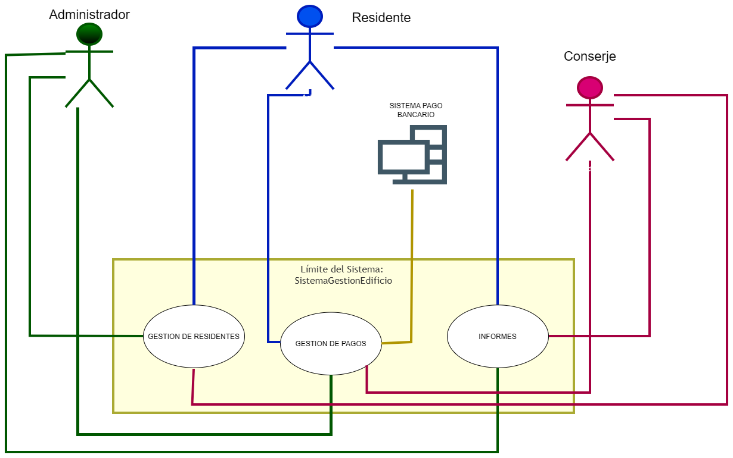

Nomenclatura de asociaciones (nivel 1)
Asociación | Quién inicia | Qué cruza el límite | RF que lo respaldan
Administrador — Gestión de Residentes | Administrador | Alta, actualización y baja lógica de residentes y personal | RF-GR-01, RF-GR-02, RF-GR-04
Administrador — Gestión de Pagos | Administrador | Gastos comunes y extraordinarios, registro de pagos, conciliación de caja chica, listado de morosos | RF-GP-01, RF-GP-02, RF-GP-04, RF-GP-05, RF-GP-12
Administrador — Informes | Administrador | Generación de todos los informes (residentes, personal, instalaciones, pagos, morosidad) | RF-IN-01 a RF-IN-07
Residente — Gestión de Residentes | Residente | Consulta y actualización de su telefonoContacto, correoContacto y emergencia | RF-GR-05
Residente — Gestión de Pagos | Residente | Consulta de saldoImpago e historial; pago de cuotas; descarga de idComprobante | RF-GP-04, RF-GP-06, RF-GP-11
Residente — Informes | Residente | Informes de su departamento (pagos y saldo); no ve informes completos de morosidad | RF-IN-04, RF-IN-07
Conserje — Gestión de Residentes | Conserje | Búsqueda de directorio por numeroDepartamento o nombreCompleto (solo lectura) | RF-GR-06
Conserje — Gestión de Pagos | Conserje | Registro de pagos en Efectivo y emisión de idComprobanteCajaChica | RF-GP-05
Conserje — Informes | Conserje | Informe de residentes (directorio) e informe de instalaciones; no ve pagos ni morosidad completos | RF-IN-01, RF-IN-03, RF-IN-07
SistemaPagoBancario — Gestión de Pagos | SistemaPagoBancario o SistemaGestionEdificio | Órdenes de cobro, confirmaciones, idTransaccionBancaria y liquidación | RF-GP-04, RF-GP-10, RNF-GP-03

Diagrama de Casos de Uso Nivel 2 (Gestión de Pagos)
Enfocado únicamente en el módulo Gestión de Pagos. El límite se titula Gestión de Pagos. No aparecen casos de Gestión de Residentes ni de Informes.
Relaciones avanzadas exigidas:
- PagarGastoComun hace <<include>> a ValidarSaldo
- AplicarRecargoMora hace <<extend>> a PagarGastoComun
EnviarRecordatorioPago (RF-GP-07) y MarcarDepartamentoMoroso (RF-GP-08) los inicia el sistema; no se asocian al Administrador. Quedan dentro del límite, disparados por evento (calendario de vencimiento o saldoImpago > 0).
El Nivel 2 se parte en dos vistas con el mismo límite, para que el grafo sea legible: cobro y comprobantes; gastos, mora y listados
Cobro, Validación, recargo y comprobantes
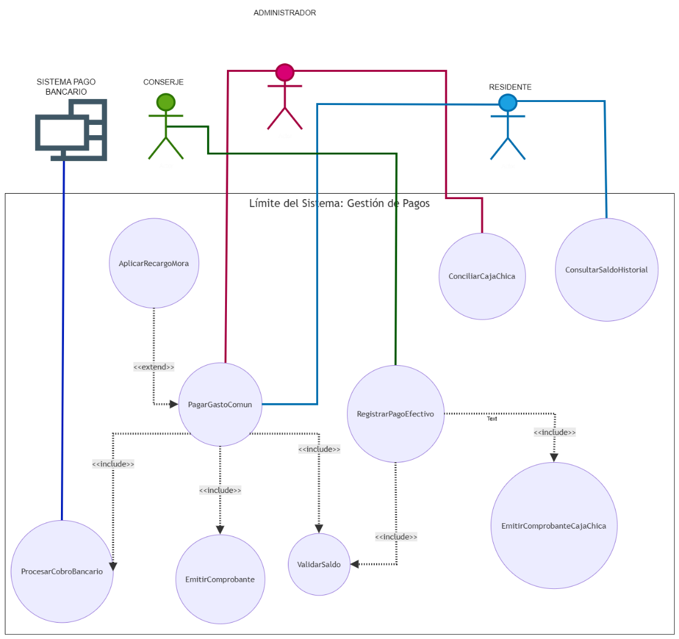
El <<include>> de PagarGastoComun hacia ProcesarCobroBancario aplica cuando metodoPago es SistemaPagoBancario (RF-GP-10). Si el método es TransferenciaBancaria, el Administrador o el Residente registran el idTransaccionBancaria sin esa invocación. El Efectivo de portería no usa esta vista de cobro electrónico: usa RegistrarPagoEfectivo (RF-GP-05).

Gastos, cuota mora y recordatorios
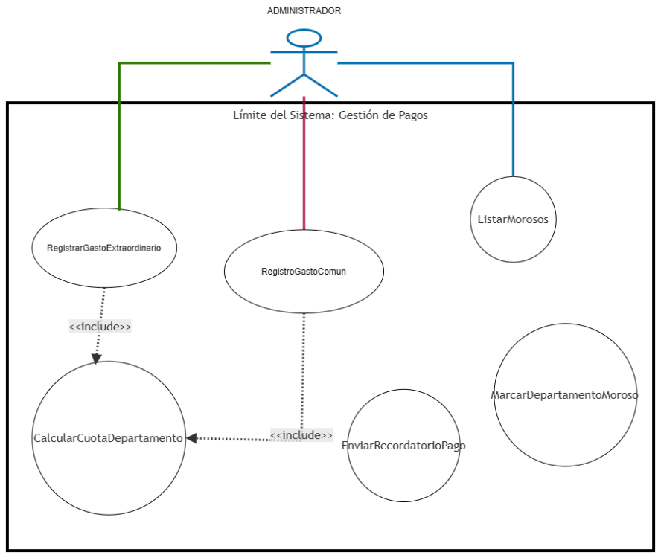
Nomenclatura de casos de uso nivel 2 y RF
Caso de uso | Actor | RF | Notas
RegistrarGastoComun | Administrador | RF-GP-01 | Gastos del periodo AAAA-MM con tipoGasto, monto y fechaVencimiento
RegistrarGastoExtraordinario | Administrador | RF-GP-02 | Incluye metodoProrrateo y numerosDepartamentoAfectados
CalcularCuotaDepartamento | Interno (el sistema) | RF-GP-03 | Incluido por el registro de gastos; 160 departamentos en ≤ 5 s
PagarGastoComun | Residente; Administrador de apoyo | RF-GP-04 | Núcleo del cobro. Ver especificación (sección 4)
RegistrarPagoEfectivo | Conserje | RF-GP-05 | Portería; estado PendienteConciliacion
EmitirComprobanteCajaChica | Interno | RF-GP-05 | idComprobanteCajaChica único
ConciliarCajaChica | Administrador | RF-GP-05 | Pasa el pago a Conciliado; no anula sin idUsuario y motivo
EmitirComprobante | Interno | RF-GP-06 | idComprobante secuencial; disponible en ≤ 5 s
EnviarRecordatorioPago | El sistema (evento) | RF-GP-07 | Correo a correoContacto; bitácora Enviado o Fallido
MarcarDepartamentoMoroso | El sistema (evento) | RF-GP-08 | saldoImpago > 0 después de fechaVencimiento 23:59:59 hora local
AplicarRecargoMora | Extensión de PagarGastoComun | RF-GP-09 | tasaRecargoMora; valor inicial 2,00 % del saldoImpago por cada 30 días o fracción
ProcesarCobroBancario | SistemaPagoBancario | RF-GP-10 | Orden de cobro y confirmación; conciliación en el libro en ≤ 60 s
ConsultarSaldoHistoria | Residente | RF-GP-11 | Solo su(s) numeroDepartamento; denegación en bitácora
ValidarSaldo | Interno | RF-GP-11 | Include obligatorio de PagarGastoComun y de RegistrarPagoEfectivo; lee saldoImpago
ListarMorosos | Administrador | RF-GP-12 | numeroDepartamento, titular, periodos impagos, deudaTotal, diasVencidos

Relación | Origen | Destino | Lectura UML
<<include>> | PagarGastoComun | ValidarSaldo | PagarGastoComun incluye siempre ValidarSaldo
<<include>> | PagarGastoComun | EmitirComprobante | Tras un pago aceptado se emite idComprobante (RF-GP-06)
<<include>> | PagarGastoComun | ProcesarCobroBancario | Si metodoPago es SistemaPagoBancario (RF-GP-10)
<<extend>> | AplicarRecargoMora | PagarGastoComun | AplicarRecargoMora extiende PagarGastoComun en el punto de extensión de mora
<<include>> | RegistrarPagoEfectivo | ValidarSaldo | El cobro en portería también valida saldoImpago
<<include>> | RegistrarPagoEfectivo | EmitirComprobanteCajaChica | El 100 % de los pagos en efectivo genera voucher (RNF-GP-07)
<<include>> | RegistrarGastoComun | CalcularCuotaDepartamento | El alta del gasto común recalcula la cuota (RF-GP-03)
<<include>> | RegistrarGastoExtraordinario | CalcularCuotaDepartamento | El prorrateo extraordinario entra en la misma cuota
Dirección de las relaciones avanzadas

Especificación de casos de uso nivel 2 (PagarGastoComun).
Nombre: PagarGastoComun
Identificador: CU-GP-04
Requisitos
- Núcleo: RF-GP-04
- Apoyo: RF-GP-06 (emisión de idComprobante), RF-GP-09 (recargo por mora, extensión), RF-GP-10 (cobro por SistemaPagoBancario), RF-GP-11 (consulta de saldoImpago previa), RNF-GP-01 (percentil 95 ≤ 3 s), RNF-GP-02 (transacción con atomicidad, consistencia, aislamiento y durabilidad), RNF-GR-04 (control de acceso por roles)
Actor
- Actor principal: Residente
- Actores de apoyo: Administrador (puede registrar el mismo pago en nombre del departamento, RF-GP-04) y SistemaPagoBancario (procesa el cobro electrónico, RF-GP-10)
El Conserje no es actor de este caso: el efectivo de portería es el caso de uso RegistrarPagoEfectivo (RF-GP-05).

Descripción breve
El Residente (o el Administrador) registra un pago de gasto común de un numeroDepartamento y un periodo, con montoPagado, fechaPago y metodoPago. El sistema valida el saldoImpago, opcionalmente aplica recargo por mora, persiste el asiento de forma atómica y emite un idComprobante.
Precondiciones
- El actor está autenticado y su rol permite la operación: el Residente solo sobre su(s) departamento(s); el Administrador sobre cualquiera (RNF-GR-04, RF-GP-11).
- El departamento tiene ficha en estado Activo.
- Existe una cuota calculada para el periodo (AAAA-MM) según RF-GP-03.
- numeroDepartamento está entre 1 y 160.
- El módulo de pagos está dentro de su ventana de disponibilidad (RNF-GP-04).
Flujo principal
- El Residente inicia PagarGastoComun e indica numeroDepartamento (RF-GP-04).
- El sistema ejecuta ValidarSaldo (<<include>>): obtiene saldoImpago, periodos impagos y deudaTotal del departamento (RF-GP-11).
- Punto de extensión. Si la fechaPago (o la fecha actual) es posterior a fechaVencimiento y saldoImpago > 0, el departamento es Moroso (RF-GP-08) y se invoca AplicarRecargoMora (<<extend>>, RF-GP-09). El recargo usa tasaRecargoMora (valor inicial 2,00 % del saldoImpago por cada 30 días calendario vencidos, o fracción) y se redondea a 2 decimales. Si la condición no se cumple, este paso no ocurre.
- El sistema muestra al actor la deuda a pagar: cuota del periodo más recargo, si hubo extensión.
- El actor selecciona periodo, montoPagado (mayor que 0, exactamente 2 decimales), fechaPago y metodoPago (TransferenciaBancaria, Efectivo o SistemaPagoBancario) (RF-GP-04).
- Si metodoPago es SistemaPagoBancario, el sistema ejecuta ProcesarCobroBancario (<<include>>): envía la orden de cobro al SistemaPagoBancario (RF-GP-10). Si el método es TransferenciaBancaria, ir a FA-08. Si el método es Efectivo en portería, ir a FA-07. Si el Administrador registra Efectivo fuera de portería, no hay idTransaccionBancaria y el flujo sigue en el paso 9.
- El SistemaPagoBancario confirma el cobro y entrega un idTransaccionBancaria único. El pago queda conciliado en el libro en ≤ 60 s desde esa confirmación (RF-GP-10).
- El sistema comprueba que el idTransaccionBancaria no exista ya (solo si el método es SistemaPagoBancario o TransferenciaBancaria). Un duplicado se rechaza y no se persiste (RF-GP-04).
- El sistema persiste el pago y el asiento de libro en una sola transacción con atomicidad, consistencia, aislamiento y durabilidad (RNF-GP-02): no existe pago sin asiento, ni asiento sin pago.
- El sistema ejecuta EmitirComprobante (<<include>>): genera un idComprobante secuencial único (RF-GP-06).
- El sistema actualiza saldoImpago. Si el saldo queda en 0, el departamento deja de ser Moroso.
- El sistema registra la operación en bitácora con idUsuario y marca de tiempo UTC en ISO-8601 (RNF-GR-05).
- El sistema muestra el éxito al actor. El registro termina con percentil 95 de latencia ≤ 3 s con 50 usuarios concurrentes (RNF-GP-01). El idComprobante queda disponible para Residente y Administrador en ≤ 5 s (RF-GP-06).
Flujos alternativos
- FA-01 — Pago rechazado por el SistemaPagoBancario (RF-GP-10)
En el paso 7 el SistemaPagoBancario no confirma el cobro (rechazo, fondos insuficientes o error de liquidación). El sistema no persiste pago ni asiento (RNF-GP-02), no emite idComprobante, deja saldoImpago igual y registra el intento en bitácora. Informa al actor que el pago fue rechazado. Fin del caso.
- FA-02 — idTransaccionBancaria duplicado (RF-GP-04)
En el paso 8 el identificador ya existe. El sistema rechaza el registro, no modifica el libro y notifica el conflicto. Fin del caso.
- FA-03 — montoPagado inválido (RF-GP-04)
En el paso 5 el monto es ≤ 0 o no tiene exactamente 2 decimales. El sistema rechaza los datos, no persiste nada y pide corrección. El actor puede volver al paso 5 o cancelar (FA-06).
- FA-04 — Residente intenta pagar otro departamento (RF-GP-11, RNF-GR-04)
En el paso 1 el Residente indica un numeroDepartamento que no es el suyo. El sistema deniega la operación, no muestra el saldo ajeno y deja constancia en bitácora. Fin del caso.
- FA-05 — Tiempo de espera del SistemaPagoBancario (RF-GP-10, RNF-GP-01)
Tras el paso 6 no llega confirmación en el tiempo de espera. El sistema no asume el cobro como aceptado (RNF-GP-02), informa al actor y deja el intento en bitácora. No hay idComprobante. Fin del caso (el actor puede reintentar más tarde).
- FA-06 — Cancelación por el actor
En cualquier paso anterior a la persistencia (paso 9) el actor cancela. No hay pago, ni asiento, ni comprobante. Fin del caso.
- FA-07 — Pago en Efectivo en portería (RF-GP-05)
Si el cobro ocurre en portería con metodoPago = Efectivo, este caso no continúa: el flujo es RegistrarPagoEfectivo, con idComprobanteCajaChica y estado PendienteConciliacion hasta ConciliarCajaChica. El Administrador no anula ese comprobante sin su idUsuario y un motivo en bitácora.
- FA-08 — TransferenciaBancaria sin SistemaPagoBancario (RF-GP-04)
Si metodoPago es TransferenciaBancaria, se omiten los pasos 6 y 7 (ProcesarCobroBancario). El actor informa el idTransaccionBancaria y el flujo sigue en el paso 8.

Postcondiciones
Éxito (flujo principal o FA-08 con datos válidos):
- Existe un único asiento de pago con numeroDepartamento, periodo, montoPagado, fechaPago y metodoPago (RF-GP-04).
- Existe un idComprobante secuencial único, disponible para Residente y Administrador en ≤ 5 s (RF-GP-06).
- Si el método fue SistemaPagoBancario, el libro está conciliado en ≤ 60 s desde la confirmación (RF-GP-10) y el idTransaccionBancaria no se duplicó.
- saldoImpago refleja el pago (y el recargo de RF-GP-09 si se ejecutó la extensión). Si el saldo es 0, el departamento no permanece Moroso.
- La bitácora contiene idUsuario, marca de tiempo ISO-8601 y el resultado de la operación.
Fracaso (FA-01, FA-02, FA-03 no corregido, FA-04, FA-05, FA-06):
- No existe pago sin asiento ni asiento sin pago (RNF-GP-02): el estado financiero queda como antes del intento.
- No se emitió idComprobante.
- La denegación o el rechazo quedó en bitácora.

Convención de tipos lógicos
Tipo | Uso
float | Montos con 2 decimales (supuesto de la planilla)
date | Fechas de negocio (fechaVencimiento, fechaPago)
String | Cadenas y enumeraciones del glosario (nombreCompleto, periodo AAAA-MM, tipoGasto, metodoPago, estadoOcupacion)
int | numeroDepartamento (1 a 160), numeroPiso (1 a 20), diasVencidos
boolean | Resultado de validar o de procesar una transacción
void | Método sin valor de retorno

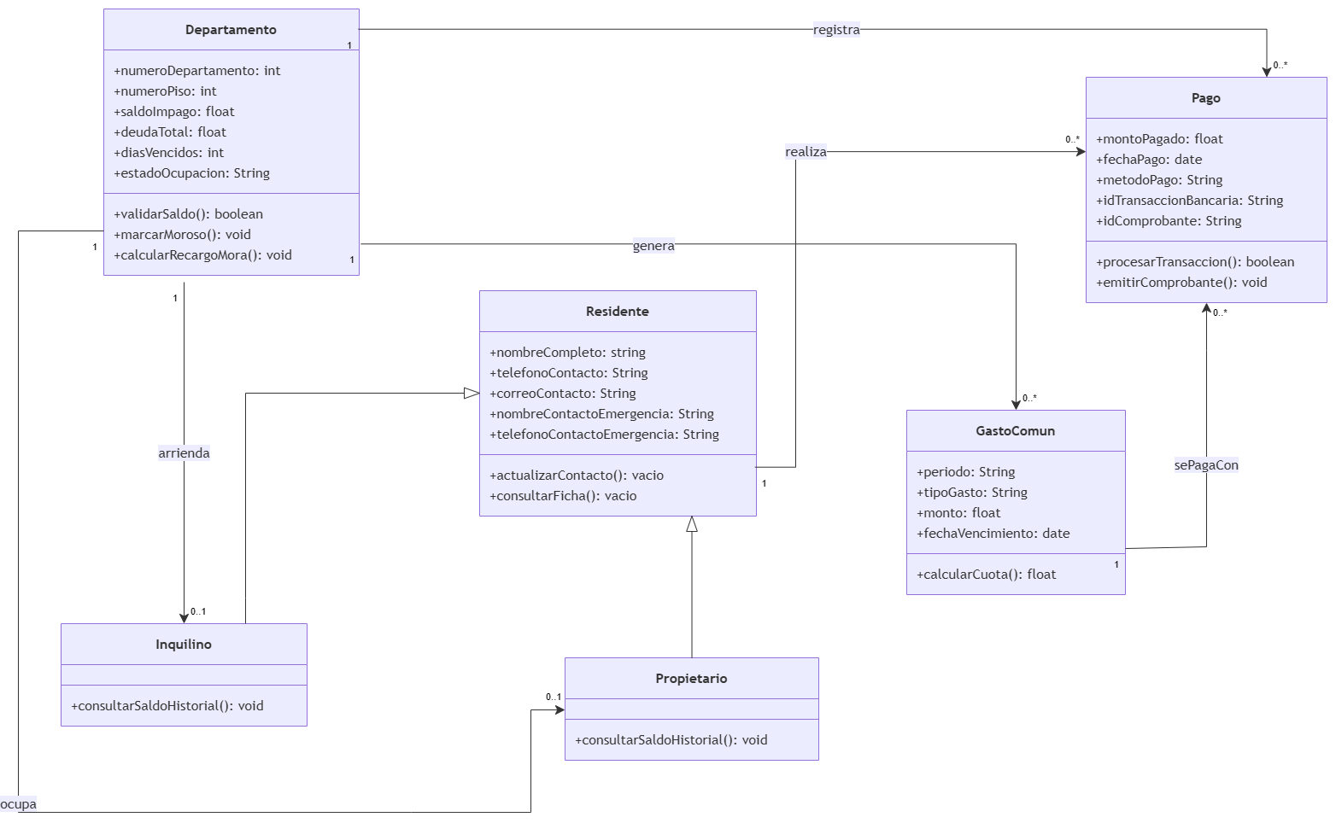

Nomenclatura de clases
Clase | Significado
Residente | Superclase: persona con ficha de contacto y emergencia. No se persiste un tipoResidencia; el rol lo dan las subclases.
Propietario | Residente dueño del departamento. Hereda de Residente.
Inquilino | Residente que arrienda el departamento. Hereda de Residente.
Departamento | Unidad del edificio (numeroDepartamento 1 a 160, numeroPiso 1 a 20). Concentra saldoImpago, mora y ocupación.
GastoComun | Gasto del periodo con tipoGasto (Agua, Gas, Electricidad, MantenimientoAscensor, Sueldos o Insumos), monto y fechaVencimiento.
Pago | Cobro de un departamento y un gasto, con metodoPago (TransferenciaBancaria, Efectivo o SistemaPagoBancario).

Nomenclatura de atributos
Clase | Atributo | Tipo | Nota
Residente | nombreCompleto | String | Nombre y apellidos
Residente | telefonoContacto | String | Contacto principal
Residente | correoContacto | String | Canal de recordatorios (RF-GP-07)
Residente | nombreContactoEmergencia | String | Obligatorio en el alta (RF-GR-01)
Residente | telefonoContactoEmergencia | String | Obligatorio en el alta (RF-GR-01)
Departamento | numeroDepartamento | int | 1 a 160; no se duplica (RF-GR-07)
Departamento | numeroPiso | int | 1 a 20
Departamento | saldoImpago | float | Monto aún no pagado
Departamento | deudaTotal | float | Suma de saldos impagos
Departamento | diasVencidos | int | Días desde fechaVencimiento con saldo impago
Departamento | estadoOcupacion | String | Activo, Inactivo o Moroso
GastoComun | periodo | String | Formato AAAA-MM
GastoComun | tipoGasto | String | Valores del glosario
GastoComun | monto | float | Mayor que 0, 2 decimales (RF-GP-01)
GastoComun | fechaVencimiento | date | Corta el plazo; define mora (RF-GP-08)
Pago | montoPagado | float | Mayor que 0, 2 decimales (RF-GP-04)
Pago | fechaPago | date | Fecha del cobro
Pago | metodoPago | String | TransferenciaBancaria, Efectivo o SistemaPagoBancario
Pago | idTransaccionBancaria | String | Único; no se duplica (RF-GP-04)
Pago | idComprobante | String | Número secuencial del recibo (RF-GP-06)

Nomenclatura de métodos
Método | Clase | Retorno | RF | Qué hace
actualizarContacto() | Residente | void | RF-GR-05 | Actualiza solo telefonoContacto, correoContacto y emergencia
consultarFicha() | Residente | void | RF-GR-01, RF-GR-05 | Devuelve la ficha propia (el Residente no cambia numeroDepartamento)
consultarSaldoHistorial() | Propietario, Inquilino | void | RF-GP-11 | Consulta saldo, historial y comprobantes solo de su departamento
validarSaldo() | Departamento | boolean | RF-GP-11 | Comprueba saldoImpago y periodos impagos antes de un cobro
marcarMoroso() | Departamento | void | RF-GP-08 | Pasa a Moroso si saldoImpago > 0 después de fechaVencimiento 23:59:59 hora local
calcularRecargoMora() | Departamento | void | RF-GP-09 | Aplica tasaRecargoMora (valor inicial 2,00 % del saldoImpago por cada 30 días o fracción)
calcularCuota() | GastoComun | float | RF-GP-03 | Cuota = suma de comunes / 160 + prorrateo; 2 decimales; 160 departamentos en ≤ 5 s
procesarTransaccion() | Pago | boolean | RF-GP-04, RF-GP-10 | Registra el cobro; si el método es SistemaPagoBancario, envía la orden y espera confirmación
emitirComprobante() | Pago | void | RF-GP-06 | Genera idComprobante secuencial único; disponible en ≤ 5 s

Nomenclaturade herencia y multiplicidades
Relación | Lectura | RF
Residente `< | --` Propietario | Propietario es un Residente
Residente `< | --` Inquilino | Inquilino es un Residente
Departamento 1 --> 0..1 Propietario (ocupa) | Un departamento tiene como máximo un Propietario activo | RF-GR-03
Departamento 1 --> 0..1 Inquilino (arrienda) | Un departamento tiene como máximo un Inquilino activo | RF-GR-03
Departamento 1 --> 0..* GastoComun (genera) | Un departamento acumula cero o muchos gastos comunes (cuotas del periodo) | RF-GP-01, RF-GP-03
Departamento 1 --> 0..* Pago (registra) | Un departamento registra cero o muchos pagos | RF-GP-04
GastoComun 1 --> 0..* Pago (sePagaCon) | Un gasto admite varios pagos (incluido el pago parcial) | RF-GP-04
Residente 1 --> 0..* Pago (realiza) | Un residente realiza cero o muchos pagos de su departamento | RF-GP-04, RF-GP-11

Un intento de asociar un segundo Propietario activo o un segundo Inquilino activo al mismo numeroDepartamento se rechaza (RF-GR-03).

Por la presente declaro que todo el trabajo presentado en esta actividad es de elaboración propia. Todas las fuentes utilizadas están citadas y referenciadas adecuadamente. Comprendo el valor y las consecuencias de la deshonestidad académica y me comprometo a defender los principios de integridad en todos mis esfuerzos académicos
A continuación, se te presentan los descriptores de los niveles de logro con los que serás retroalimentado y/o evaluado:
CL | Completamente Logrado (100%) | Logro completo del manejo del indicador, se considera como el punto óptimo, de acuerdo al área evaluada, dentro del rango de competente
L | Logrado (80%) | Logro del indicador, se observan pequeñas dificultades o errores para alcanzar el logro total y sobresaliendo de lo mínimo aceptable.
M.L. | Medianamente Logrado (60%) | Logro mínimo aceptable en el manejo del indicador que permite ser considerado competente.
LI | Logro Insuficiente (30%) | Logro insuficiente en el manejo del indicador, se observan varias dificultades o errores que no le permiten alcanzar el logro mínimo para ser considerado competente.
NL | No Logrado (0%) | Se observan un escaso, nulo o incorrecto logro en el manejo del indicador.

Criterios | CL | L | ML | LI | NL | Observaciones
Especifica todos los requisitos están definidos con total precisión, sin ambigüedades.
Los requisitos están completamente documentados, organizados de manera lógica y coherente en todos los niveles.
En los requisitos presentados no existen contradicciones, y todos los términos técnicos están claramente definidos, precisos y bien detallados.
Elabora los diagramas de la vista escenarios y las especificaciones de casos de uso considerando todos los aspectos necesarios para el desarrollo del software.
Elabora los diagramas de la vista lógica (diagrama de clases o modelo relacional) considerando todos los aspectos necesarios para el desarrollo del software.



Reservados todos los derechos Fundación Instituto Profesional Duoc UC. No se permite copiar, reproducir, reeditar, descargar, publicar, emitir, difundir, de forma total o parcial la presente obra, ni su incorporación a un sistema informático, ni su transmisión en cualquier forma o por cualquier medio (electrónico, mecánico, fotocopia, grabación u otros) sin autorización previa y por escrito de Fundación Instituto Profesional Duoc UC La infracción de dichos derechos puede constituir un delito contra la propiedad intelectual.

